

CST EM ANÁLISE E DESENVOLVIMENTO DE SISTEMAS

Alan Rossini Paulino
Gabriel Damião de Castro
Guilherme Augusto Gouvea
Pedro Lucas Cabral dos Santos

OPERAÇÃO SENTINELA LONDRINA:
Arquitetura de Software para Monitoramento de Arboviroses via Dados AbertosPROPOSTO

LONDRINA
2026

Alan Rossini Paulino
Gabriel Damião de Castro
Guilherme Augusto Gouvea
Pedro Lucas Cabral dos Santos

OPERAÇÃO SENTINELA LONDRINA:
Arquitetura de Software para Monitoramento de Arboviroses via Dados Abertos

Primeira Etapa de Atividade de Estudo Programado, apresentada ao Curso de Análise e Desenvolvimento de Sistemas ou Bacharel em Engenharia de Software para obtenção parcial de nota semestral.

LONDRINA
2026

SUMÁRIO

1. INTRODUÇÃO 2
1.1 Objetivos 2
1.2 Proposta e Justificativa 3
2. FUNDAMENTAÇÃO TEÓRICA 3
3. DESENVOLVIMENTO DO SISTEMA 4
3.1. Ambiente 4
3.2. Recursos a Serem Utilizados 4
3.3. Diagramas 5
3.3.1. Diagrama de caso de uso 5
3.3.2. Especificação dos caso de uso 5
1.1.1. Diagrama de caso de classe 6
1.2. Protótipos 6
CONSIDERAÇÕES FINAIS 6
REFERÊNCIAS 7

INTRODUÇÃO

A introdução do trabalho deverá contextualizar a proposta de desenvolvimento do Sistema.

Contextualizar deve ser entendido aqui como uma breve explicação de como o acadêmico chegou à esta proposta de Sistema.

Lembre que na introdução de seu trabalho a seguinte pergunta deverá ser respondida ao leitor : “se eu continuar a ler o trabalho daqui para frente o que vou encontrar no seu texto?”

Exemplo:

(resumido e fictício apenas para fins de exemplo)

“A Lei Complementar nº 101, de 4 de maio de 2000, intitulada Lei de Responsabilidade Fiscal - LRF, estabelece normas de finanças públicas voltadas para a responsabilidade na gestão fiscal, mediante ações em que se previnam riscos e corrijam desvios capazes de afetar o equilíbrio das contas públicas, destacando-se o planejamento, o controle, a transparência e a responsabilização como premissas básicas.” Tesouro Nacional, 2008

A partir da publicação da LRF ficou evidente que a utilização de recursos tecnológicos para acompanhamento da gestão se faz necessária nas diversas esferas do poder público.

...

O presente projeto propõe a análise e o desenvolvimento de uma aplicação de controle orçamentário para a Prefeitura Municipal de Londrina – Secretaria de saúde.

O projeto descreve os objetivos do trabalho, detalha a proposta do sistema a ser desenvolvido, faz um breve resgate da teoria que ampara o sistema proposto e apresenta o cronograma e ferramental de hardware e software estimado para o desenvolvimento do trabalho.

Objetivos

Quais objetivos (geralmente 1 objetivo geral e 3 objetivos específicos) o acadêmico pretende atingir com o desenvolvimento do estágio.

Evite aqui objetivos como: “o objetivo deste trabalho é concluir a disciplina x ”, o objetivo a ser abordado neste tópico é o objetivo do sistema proposto.

Exemplo (resumido e fictício apenas para fins de exemplo)

O presente projeto tem como objetivo principal (ou objetivo geral) propor uma solução de acompanhamento do orçamento do município de Londrina.
Como objetivos específicos o sistema irá proporcionar a o cadastramento e a consulta do orçamento municipal aprovado pela Câmara de Vereadores de Vale dos Sonhos, tão bem quanto o acompanhamento on-line dos empenhos e pagamentos efetuados

(os objetivos gerais e específicos poderão ser feitos na forma de tópicos se melhor convier ao aluno)

Proposta e Justificativa

Qual é a proposta do seu sistema? Como (e porque) ela se justifica como uma proposta válida?

Neste item você deve fazer uma breve descrição do seu sistema (proposta) e porque ele é importante para a empresa cedente (justificativa), descrevendo o que o sistema irá e o que NÃO irá contemplar.

Exemplo:

(este exemplo está resumido e é fictício)

O sistema proposto permitirá o controle dos gastos públicos por meio da inclusão dos pagamentos efetuados pelo setor financeiro da Prefeitura do Vale dos Sonhos disponibilizando o acesso ao orçamento municipal imediatamente aos contribuintes que efetuarem consultas na Internet. (PROPOSTA)

“A LRF cria condições para a implantação de uma nova cultura gerencial na gestão dos recursos públicos e incentiva o exercício pleno da cidadania, especialmente no que se refere à participação do contribuinte no processo de acompanhamento da aplicação dos recursos públicos e de avaliação dos seus resultados”, desta forma o presente projeto se justifica por atender a uma demanda da Prefeitura Municipal de Vale dos Sonhos buscando a transparência na gestão dos recursos públicos do município. (JUSTIFICATIVA)

FUNDAMENTAÇÃO TEÓRICA

A fundamentação teórica do projeto deverá apresentar os elementos teóricos básicos que nortearam a proposta do trabalho.

Você deverá utilizar na fundamentação teórica as seguintes informações:

- Falar sobre a área comercial onde o sistema será utilizado;
- Relatar sobre a linguagem de programação que o grupo deseja utilizar;
- Motivação para uso de uma determinada linguagem de programação;
- Relatar sobre o banco de dados que será utilizado;
- Motivação para uso de um determinado SGBD.

DESENVOLVIMENTO DO SISTEMA

Ambiente

Este tópico deverá descrever o ambiente de desenvolvimento e implementação do sistema proposto.

Recursos a Serem Utilizados

Neste tópico descrever a metodologia, padrões, ambiente de desenvolvimento, banco de dados, e demais aspectos relacionados com os recursos que serão utilizados para o desenvolvimento e implementação do projeto proposto.

Liste aqui os requisitos funcionais e não funcionais do sistema.
Os requisitos funcionais descrevem as funcionalidades e comportamentos que o sistema deve executar. Revise, adapte e complemente os requisitos abaixo conforme a solução do seu grupo.
ID | Descrição do Requisito | Prioridade | Status
RF-01 | O sistema deve ler arquivos CSV ou TXT contendo dados minerados dos boletins epidemiológicos da Prefeitura de Londrina e popular a lista encadeada. | Alta | Pendente
RF-02 | O sistema deve organizar os registros em uma Lista Encadeada dinâmica, onde cada nó da lista principal representa uma Região e cada região possui uma sublista encadeada de Boletins Semanais. | Alta | Pendente
RF-03 | O sistema deve permitir inserção ordenada de boletins por data (ordem cronológica) via método inserirOrdenado(). | Alta | Pendente
RF-04 | O sistema deve permitir a remoção de registros duplicados ou incorretos via método remover(). | Alta | Pendente
RF-05 | O sistema deve permitir a busca de uma região específica para consultar ou atualizar seus dados via método buscar(). | Alta | Pendente
RF-06 | O sistema deve gerar um relatório situacional que aponte a região com maior índice de infestação (LIRAa). | Alta | Pendente
RF-07 | O sistema deve calcular a taxa de positividade por região: (Casos Confirmados / Notificados) × 100. | Alta | Pendente
RF-08 | O sistema deve calcular a taxa de crescimento de casos entre o último e o penúltimo boletim semanal. | Média | Pendente
RF-09 | O sistema deve gerar um ranking de regiões ordenado pelo índice LIRAa, identificando áreas de maior risco. | Média | Pendente
RF-10 | O sistema deve emitir alertas críticos quando o índice LIRAa de uma região ultrapassar o limiar de risco epidemiológico. | Média | Pendente
RF-11 | O sistema deve permitir ao usuário filtrar e visualizar o histórico completo de uma região específica em ordem cronológica. | Alta | Pendente
RF-12 | O módulo de extração (Python) deve minerar texto dos boletins publicados no portal da prefeitura, gerando arquivos CSV estruturados. | Alta | Pendente
RF-13 | O frontend (React) deve exibir os dados em dashboard com visualizações gráficas dos índices por região. | Média | Pendente
RF-14 | O sistema deve diferenciar o cálculo de risco epidemiológico entre Regiões Urbanas e Distritos Rurais (polimorfismo). | Média | Pendente
Legenda de Prioridade: ■ Alta ■ Média ■ Baixa

Os requisitos não funcionais definem restrições, qualidades e regras que o sistema deve respeitar, independentemente das funcionalidades.
ID | Descrição do Requisito | Prioridade | Status
RNF-01 | O sistema deve suportar crescimento imprevisível de registros durante picos epidêmicos, utilizando alocação dinâmica de memória (listas encadeadas). | Alta | Pendente
RNF-02 | A Lista Encadeada deve ser implementada manualmente em C, sem uso de bibliotecas prontas (proibido std::list ou equivalentes). | Alta | Pendente
RNF-03 | Todos os atributos de dados das classes devem ser privados, com acesso exclusivo via métodos getters e setters (encapsulamento). | Alta | Pendente
RNF-04 | O backend deve ser desenvolvido em linguagem C para manipulação direta de ponteiros e memória. | Alta | Pendente
RNF-05 | O frontend deve ser desenvolvido em React, proporcionando uma interface web responsiva. | Alta | Pendente
RNF-06 | A ferramenta de extração e mineração de dados dos boletins deve ser desenvolvida em Python. | Alta | Pendente
RNF-07 | O sistema deve percorrer a lista encadeada para gerar totais acumulados sem estourar o tempo de execução (eficiência O(n)). | Média | Pendente
RNF-08 | O código deve seguir os princípios de Orientação a Objetos: encapsulamento, herança, polimorfismo e abstração. | Alta | Pendente
RNF-09 | O sistema deve conter, no mínimo, quatro classes principais interconectadas conforme modelagem de domínio. | Alta | Pendente
RNF-10 | A documentação do projeto deve seguir as normas ABNT. | Média | Pendente
Legenda de Prioridade: ■ Alta ■ Média ■ Baixa

Diagramas

Considere a apresentação dos diagramas descritos:

Diagrama de caso de uso

O diagrama de caso de uso representa as interações entre os atores externos e o sistema, evidenciando as funcionalidades disponíveis sob a perspectiva do usuário.
Diagrama de Caso de Uso – Operação Sentinela Londrina
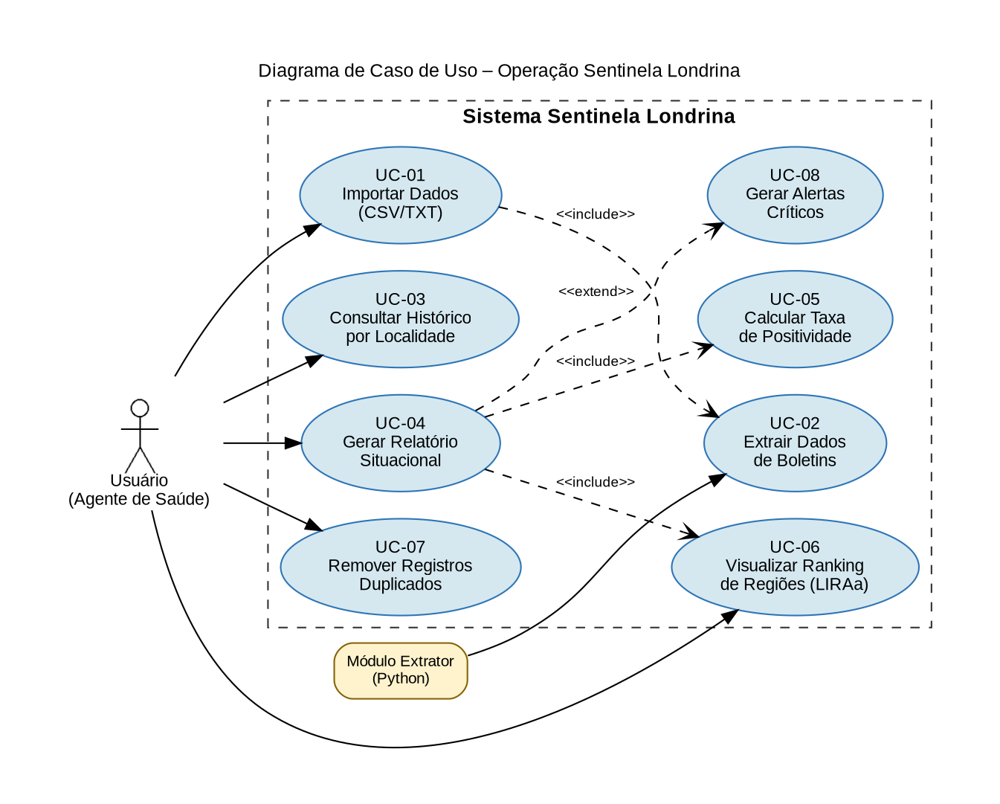

Fonte: Elaboração própria (2026).

Descrição dos Atores
Usuário (Agente de Saúde) – Profissional da vigilância epidemiológica que interage com o sistema para importar dados, consultar históricos por localidade, gerar relatórios situacionais, visualizar rankings de LIRAa e remover registros incorretos.
Módulo Extrator (Python) – Componente automatizado responsável pela mineração de texto dos boletins epidemiológicos publicados no portal da prefeitura, transformando dados não estruturados em arquivos CSV estruturados para ingestão pelo sistema.

Especificação dos caso de uso
Cenário de Uso – UC-01
Identificador | UC-01
Nome do Caso de Uso | Importar Dados (CSV/TXT)
Ator(es) | Usuário (Agente de Saúde)
Descrição | O usuário carrega um arquivo CSV ou TXT contendo dados minerados dos boletins epidemiológicos. O sistema lê, valida e insere os registros na lista encadeada.
Pré-condições | Arquivo CSV/TXT disponível no sistema de arquivos.
Pós-condições | Dados inseridos na lista encadeada em ordem cronológica.
Fluxo Principal | 1. O usuário seleciona o arquivo de dados (CSV ou TXT).  2. O sistema aciona o LeitorDados para parsear o arquivo.  3. Para cada linha, o sistema instancia um BoletimSemanal.  4. O sistema insere cada boletim na sublista da região correspondente via inserirOrdenado().  5. O sistema exibe confirmação com total de registros importados.
Fluxo Alternativo | A1. Arquivo com formato inválido:  1. O sistema exibe mensagem de erro.  2. A importação é abortada.
Fluxo de Exceção | E1. Arquivo não encontrado:  1. O sistema exibe erro de arquivo inexistente.
Regras de Negócio | O arquivo deve conter as colunas: semana, data, região, casos notificados, confirmados, óbitos, LIRAa.
Requisitos Associados | RF-01, RF-02, RF-03

Cenário de Uso – UC-02
Identificador | UC-02
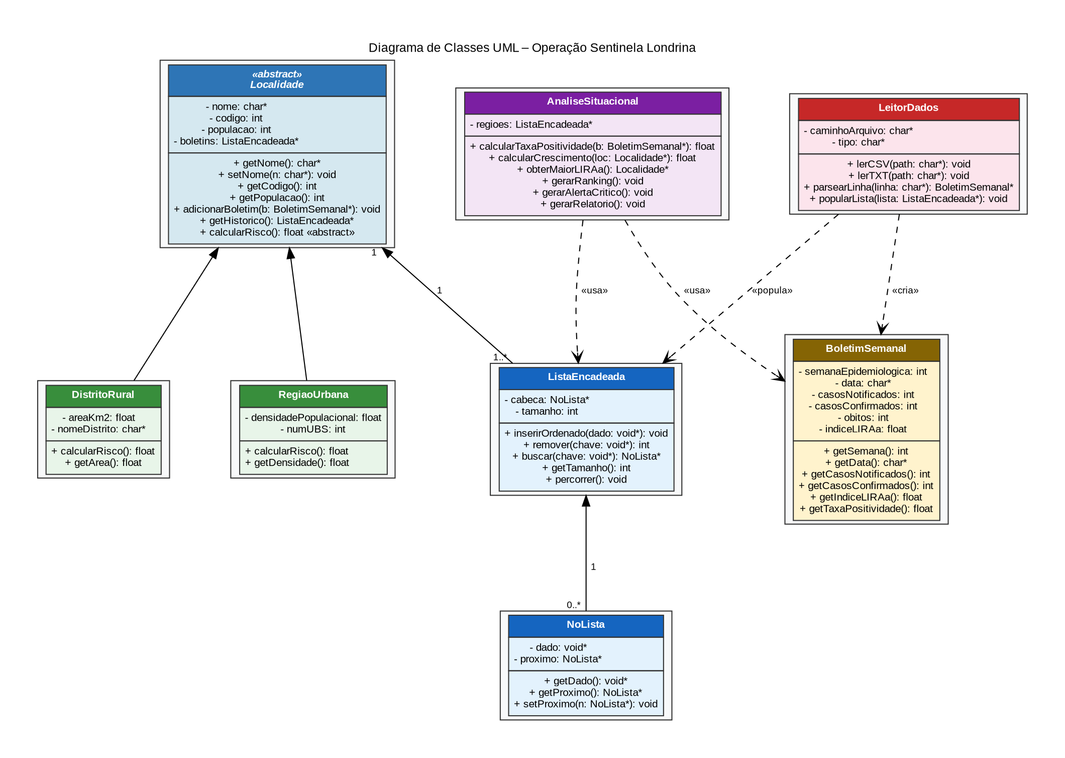 | Extrair Dados de Boletins
Fonte: Elaboração própria (2026). | Módulo Extrator (Python)
Descrição | O módulo Python realiza a mineração de texto dos boletins epidemiológicos publicados no portal da prefeitura, extraindo dados estruturados e gerando arquivos CSV.
Pré-condições | Boletins epidemiológicos disponíveis no portal da prefeitura de Londrina.
Pós-condições | Arquivo CSV estruturado gerado com os dados extraídos.
Fluxo Principal | 1. O módulo acessa o boletim epidemiológico (arquivo texto ou PDF).  2. O parser identifica as seções relevantes (região, casos, LIRAa).  3. Os dados são extraídos e normalizados.  4. O módulo gera um arquivo CSV com as colunas padronizadas.  5. O arquivo fica disponível para importação pelo sistema.
Fluxo Alternativo | A1. Formato do boletim alterado:  1. O parser não consegue identificar as seções.  2. O módulo gera log de erro com as linhas não parseadas.
Fluxo de Exceção | E1. Boletim inacessível:  1. O módulo registra erro de acesso.
Regras de Negócio | A extração deve manter rastreabilidade da fonte (data e URL do boletim original).
Requisitos Associados | RF-12

Cenário de Uso – UC-03
Identificador | UC-03
Nome do Caso de Uso | Consultar Histórico por Localidade
Ator(es) | Usuário (Agente de Saúde)
Descrição | O usuário busca o histórico completo de uma região específica, visualizando os boletins em ordem cronológica.
Pré-condições | Lista encadeada populada com pelo menos um registro.
Pós-condições | Histórico da região exibido em tela em ordem cronológica.
Fluxo Principal | 1. O usuário informa o nome ou código da região desejada.  2. O sistema percorre a lista de regiões via buscar().  3. O sistema retorna a sublista de boletins semanais da região encontrada.  4. Os boletins são exibidos em ordem cronológica na interface.
Fluxo Alternativo | A1. Região não encontrada:  1. O sistema informa que não há registros para a localidade.
Fluxo de Exceção | —
Regras de Negócio | A busca deve percorrer a lista encadeada sem uso de indexação direta.
Requisitos Associados | RF-05, RF-11

Cenário de Uso – UC-04
Identificador | UC-04
Nome do Caso de Uso | Gerar Relatório Situacional
Ator(es) | Usuário (Agente de Saúde)
Descrição | O sistema gera um relatório consolidado com a análise situacional de todas as regiões, incluindo taxa de positividade, crescimento e ranking LIRAa.
Pré-condições | Lista encadeada populada com boletins de pelo menos duas semanas epidemiológicas.
Pós-condições | Relatório gerado e exibido em tela ou exportado.
Fluxo Principal | 1. O usuário solicita a geração do relatório.  2. O sistema percorre todas as regiões calculando a taxa de positividade.  3. O sistema gera o ranking por índice LIRAa.  4. O sistema calcula a taxa de crescimento entre os dois últimos boletins.  5. O relatório é formatado e exibido na interface React.
Fluxo Alternativo | A1. Dados insuficientes:  1. O sistema alerta que são necessários ao menos dois boletins por região para calcular crescimento.
Fluxo de Exceção | —
Regras de Negócio | Taxa de positividade = (Confirmados / Notificados) × 100. Inclui UC-05, UC-06 e pode disparar UC-08.
Requisitos Associados | RF-06, RF-07, RF-08, RF-09, RF-10

Cenário de Uso – UC-05
Identificador | UC-05
Nome do Caso de Uso | Calcular Taxa de Positividade
Ator(es) | Sistema (interno, incluído por UC-04)
Descrição | O sistema calcula automaticamente a taxa de positividade de cada região com base nos dados do último boletim semanal.
Pré-condições | Boletim semanal com campos casosNotificados e casosConfirmados preenchidos.
Pós-condições | Taxa de positividade calculada e disponível para o relatório.
Fluxo Principal | 1. O sistema obtém casosConfirmados e casosNotificados do boletim.  2. O sistema aplica a fórmula: (Confirmados / Notificados) × 100.  3. O resultado é armazenado na análise situacional.
Fluxo Alternativo | A1. Casos notificados igual a zero:  1. O sistema registra taxa como 0% e adiciona aviso.
Fluxo de Exceção | —
Regras de Negócio | Divisão por zero deve ser tratada.
Requisitos Associados | RF-07

Cenário de Uso – UC-06
Identificador | UC-06
Nome do Caso de Uso | Visualizar Ranking de Regiões (LIRAa)
Ator(es) | Usuário (Agente de Saúde)
Descrição | O sistema exibe um ranking das regiões ordenado pelo índice LIRAa, permitindo identificar rapidamente as áreas de maior risco.
Pré-condições | Lista encadeada populada com boletins contendo índice LIRAa.
Pós-condições | Ranking exibido em ordem decrescente de LIRAa.
Fluxo Principal | 1. O sistema percorre a lista de regiões coletando o último LIRAa de cada uma.  2. O sistema ordena as regiões por índice LIRAa decrescente.  3. O ranking é exibido na interface com destaque para regiões acima do limiar crítico.
Fluxo Alternativo | A1. Todas as regiões abaixo do limiar:  1. O sistema exibe ranking sem destaques de alerta.
Fluxo de Exceção | —
Regras de Negócio | LIRAa > 3.9 = situação de risco. LIRAa entre 1.0 e 3.9 = alerta. LIRAa < 1.0 = satisfatório.
Requisitos Associados | RF-06, RF-09

Cenário de Uso – UC-07
Identificador | UC-07
Nome do Caso de Uso | Remover Registros Duplicados
Ator(es) | Usuário (Agente de Saúde)
Descrição | O usuário identifica e remove registros duplicados ou incorretos da lista encadeada.
Pré-condições | Lista encadeada populada com registros.
Pós-condições | Registros duplicados ou incorretos removidos da lista.
Fluxo Principal | 1. O usuário seleciona a região e o boletim a ser removido.  2. O sistema localiza o nó correspondente via buscar().  3. O sistema executa remover() atualizando os ponteiros da lista.  4. O sistema confirma a remoção com sucesso.
Fluxo Alternativo | A1. Registro não encontrado:  1. O sistema informa que o registro não existe.
Fluxo de Exceção | —
Regras de Negócio | A memória alocada para o nó removido deve ser liberada (free).
Requisitos Associados | RF-04

Cenário de Uso – UC-08
Identificador | UC-08
Nome do Caso de Uso | Gerar Alertas Críticos
Ator(es) | Sistema (interno, estendido por UC-04)
Descrição | O sistema emite alertas automáticos quando indicadores epidemiológicos ultrapassam limiares definidos.
Pré-condições | Relatório situacional sendo gerado com dados de LIRAa.
Pós-condições | Alertas emitidos e exibidos na interface.
Fluxo Principal | 1. Durante a geração do relatório, o sistema verifica o LIRAa de cada região.  2. Se LIRAa > 3.9, gera alerta de situação de risco.  3. Se taxa de crescimento > 50%, gera alerta de surto.  4. Alertas são exibidos em destaque na interface React.
Fluxo Alternativo | A1. Nenhuma região em situação crítica:  1. Nenhum alerta é gerado.
Fluxo de Exceção | —
Regras de Negócio | Limiares baseados nos parâmetros da vigilância epidemiológica (TAUIL, 2002).
Requisitos Associados | RF-10

Diagrama de caso de classe
O diagrama de classes representa a estrutura estática do sistema, modelando as classes, seus atributos, métodos e os relacionamentos entre elas (herança, associação, composição).

Diagrama de Classes UML – Operação Sentinela Londrina


Fonte: Elaboração própria (2026).

Para cada caso de uso identificado no diagrama, preencha um template de especificação abaixo. Duplique a seção conforme necessário.

Protótipos

Apresentar as telas (wireframes) que foram idealizados pelo sistema.

CONSIDERAÇÕES FINAIS

As considerações finais deverão apresentar o alcance dos objetivos propostos pelas disciplinas até o momento;
Observar a adequação da metodologia à resposta da problemática da pesquisa e a adequação da conclusão aos objetivos indicados na introdução.

REFERÊNCIAS

OBS: Utilizar como referências livros e artigos científicos, sites e devem seguir a norma ABNT NBR 6023:2018.
Alinhamento de texto: à esquerda.
Fonte: Arial.
Tamanho de fonte: 12.
Espaçamento: simples.
Ordenação: alfabética (NÃO numerada)
Colocar dois espaços de linha em branco entre cada referência.

BOOCH, Grady; RUMBAUGH, James; JACOBSON, Ivar. UML: guia do usuário. 2 ed. Rio de Janeiro: Campus, 2006.

CONALLEN, Jim. Desenvolvendo aplicações WEB com UML. 2. ed. Rio de Janeiro: Campus, 2003.

FOWLER, Martin. UML essencial. 3. ed. Porto Alegre: Bookman, 2005.

HEUSER, Carlos A; HUDICKA, Joseph R. Projeto de banco de dados. 4. ed. Porto Alegre: Sagra Luzzatto, 2001.

LARMAN, Craig. Utilizando UML e padrões. 2. ed. Porto Alegre: Bookman, 2004.

OBJECT management group. UML 2.0. Apresenta informações sobre: Unified Modeling Language. Disponível em: <www.omg.org>. Acesso em: 12 set. 2007.

PENDER, Tom. UML 2.0: a bíblia. Rio de Janeiro: Campus, 2004.

PRESSMAN, Roger S. Engenharia de software. São Paulo: Makron Books, 1995.

SOMMERVILLE, Ian. Engenharia de software. 6. ed. São Paulo: Addison-Wesley, 2003.

